**Tema Agile**

Idei de aplicații:

1. **Walky:** o aplicatie pentru persoanele ce detin un catel si nu au timpul necesar sa plimbe catelul si pentru persoane ce doresc sa vina in ajutorul celor care au un patrupet si doreasc sa castige bani. Vor exista 2 tipuri de conturi si perspective asupra aplicatie, una pentru persoanele ce detin un catel sau mai multi, iar una pentru persoanele ce doresc sa plimbe cateii (asemanator cum are aplicatia Uber, passageri si soferi).

**Requirements:**

* Logarea in cont daca nu este prima accesare a aplicatiei
* Crearea contului de utilizator si tipului de cont la prima utilizare a aplicatiei
* Ambele tipuri de conturi sunt directionate catre un Landind Page ce va contine un slideshow cu catei, mic istoric si descrierea aplicatiei si 3 butoane ce difera in functie de tipul contului
* Daca s-a ales utilizarea unui cont pentru persoanele ce detin catel/catei:
* ca utilizator, vor avea optiunea de a crea un anunt pentru o viitoare plimbare ce va contine informatii ca: locatia, ora, durata, tariful, numarul cateilor si informatii aditionale (exemplu: lui Rocky ii place sa alerge in iarba, se sperie de masini, trebuie tinut in lesa etc.)
* al doilea buton ne va directiona la un istoric al plimbarilor, unde se vor gasi informatii despre persoana ce a plimat catelul, ruta parcusa atunci, poze din timpul plimbarii daca s-au realizat, informatii aditionale, ce rating a primit de persoana de la detinatorul patrupedului etc.
* al 3-lea buton va contine optiunea de a adauga informatii despre catel/cateii (poze, greutate, talie, informatii aditionale). Acestea vor putea sa fie vizualizate de “plimbatori” la vizualizarea anuntului( in fiecare anunt realizat va trebui sa fie ales ce catel/catei vor fi plimbati)
* Daca s-a ales utilizarea unui cont pentru persoanele ce vor plimba cateii:
* ca utilizator, vor avea un buton unde vor putea vedea anunturile cu toate informatiile necesare (locatia, ora, statusul anuntului etc) si posibilitatea acceptarii, posesorul catelului fiind cel care confirma, el avand posibilitatea sa vada rating-ul “plimbatorului” si istoricul lui.
* la al dolea buton va avea istoricul plimbarilor realizate.
* la al 3-lea buton, va fi rating-ul si feedback-urile obtinute si descrierea “plimbatorului”, poza de profil.

1. **Old but Golf**: Aplicatie pentru pasionatii de masini. Un catalog al masinilor clasice cu detalii tehnice, slideshow si posibilitatea localizarii acestor masini. Ca utilizator ai acces la toate informatiile despre masini, iar daca detii o masina frumoasa, poti crea la randul tau o postare cu informatiile adiacente, sa adaugi fotografii, iar daca doresti sa oferi sansa altor persoane sa vada masina, se poate adauga locatia.

**Requirements:**

* Logarea in cont daca nu este prima accesare a aplicatiei.
* Crearea contului de utilizator la prima utilizare a aplicatiei.
* Landing Page-ul va fi realizat ca News Feed cu postarile deja realizate.
* Posibilitatea realizarii unui anunt cu toate informatiile necesare si adaugarea optiunii pentru locatie daca se doreste acest lucru.
* Ca utilizator pot aprecia si sa distribui postari, pot cauta masini intr-un search bar
* Pe profilul de utilizator se pot vedea postarile apreciate, postarile realizate
* In cazul in care se doreste deplasarea la locul unde se afla o masina, cele doua perosane (sau mai multe), pot lua legatura prin intermediul aplicatiei

1. Aplicatie pentru domeniul culinar prin care utilizatorii ce nu stiu sa gateasca sau sunt in pana de idei. Aplicatia va asigura posibilitatea de a introduce produsele existente din bucataria utilizatorului si aplicatia va afisa ce reteta va putea fi realiza, vor fi afisate si retele care contin si produse ce nu au fost specificate (utilizatorul va alege reteta la care are toate produsele sau va fi nevoit sa achizitioneze produsele ce lipsesc pentru realizarea altei retete). Fiecare reteta va contine poze cu preparatul final, un mod de preparea, produsele si cantitatile necesare.

**Requirements:**

* Logarea in cont daca nu este prima accesare a aplicatiei.
* Crearea contului de utilizator la prima utilizare a aplicatiei.
* Landin Page-ul va fi realizat din istoricul retetelor realizate de utilizator, daca nu a mai facut acest lucru, utilizatorul va avea doar butonul ce-l va directiona catre adaugarea produselor pentru generarea unei retete.
* Orice utilizator va avea optiunea de adaugare a produselor existente in bucataria utilizatorului si generarea retetelor
* Fiecare reteta poate primit rating si feedback ce va fi vizibil utilizatorilor

Agile project: **Walky**

Wireframes pentru logare in cont sau create de cont nou:

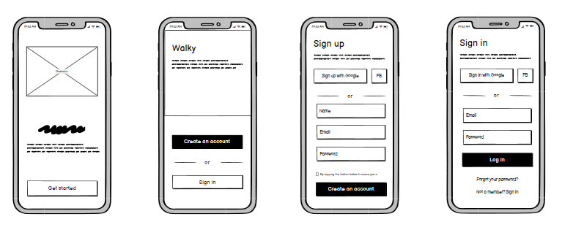

Wireframe pentru Langing Page:

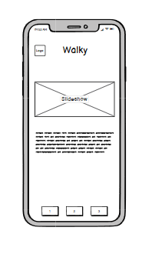

Wireframes pentru detinatorul de catel/catei:

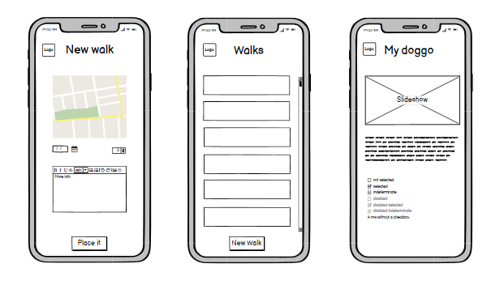

**Product backlog: The realisation of this app**

**Epics:**

1. Ability to log into app or to create new account
2. Creating Langin Page, “New Walk”, “Walks” and “My doggo” pages for dog owners
3. Creating Langin Page, “New Walks”, “Walks” and “Myself” pages for people who will walk dogs
4. Ability to confirm the new walk as a dog owner, to track location during the walk

**Stories:**

1. Login into existing accounts
2. Verifing if the account exists
3. Creating a new account with Facebook, Gmail etc
4. Creating a new account witin the app
5. Creating Landing Page and the slideshow
6. Creating functionality for button1
7. Creating functionality for button2
8. Creating functionality for button3
9. Creating “New Walk” page
10. Ability to create a new post
11. Ability to make the post visible for others
12. Ability to track location during the walk and to reach out to walker
13. Creating “Walks” page
14. Ability to see the old walks
15. Ability to see more info for each walk
16. Ability to reach out to a specific walker through an old walk
17. Creating “My doggo” page
18. Ability to add photos, descripsion and all the data
19. Ability to add more dogs
20. Ability to return to Landing Page by clicking the **Walky** logo from each page

**Priorities:**

For the first demo: 1, 3, 5,9,13,17

For the second demo: 2,4, 6,7,8,10,14,18,20

For the third demo: 11,12,15,16,19